รายงานการปฏิบัติราชการประจำเดือน มีนาคม ๒๕๖๗

งานป้องกันปราบปราม สภ.เสวียด
🔸 การประชุมอบรมชี้แจงปล่อยแถวสายตรวจ
เวลา 08.00 น. ของทุกวัน ร้อยเวรป้องกันปราบปราม (ร้อยเวร 20) เรียกแถวข้าราชการตำรวจ
สายตรวจทุกสาย ทุกชุด ผลัดเก่า-ผลัดใหม่ เข้าแถวเคารพธงชาติ ไหว้พระสวดมนต์ กล่าวอุดมคติตำรวจ ประชุมอบรมชี้แจง ตรวจสอบความพร้อมของสายตรวจ อุปกรณ์เครื่องแต่งกาย เช่น อาวุธปืน, กระสุนสำรอง,วิทยุสื่อสาร,
สมุดพก, เสื้อสะท้อนแสง, เสื้อเกาะ, กล้องบันทึกภาพเคลื่อนไหวแบบดิจิตอล Police Body Camera โทรศัพท์มือถือที่ใช้ระบบปฏิบัติการ Android หรือ IOS ฯลฯ ปล่อยแถวสายตรวจก่อนออกปฏิบัติหน้าที่ทุกผลัด
โดยบันทึกการปล่อยแถวลงในระบบ Police 4.0
โดยมี สวป.สภ.เสวียด และ รอง ผกก.ป.สภ.เสวียด เป็นผู้ควบคุมดูแลการปฏิบัติ

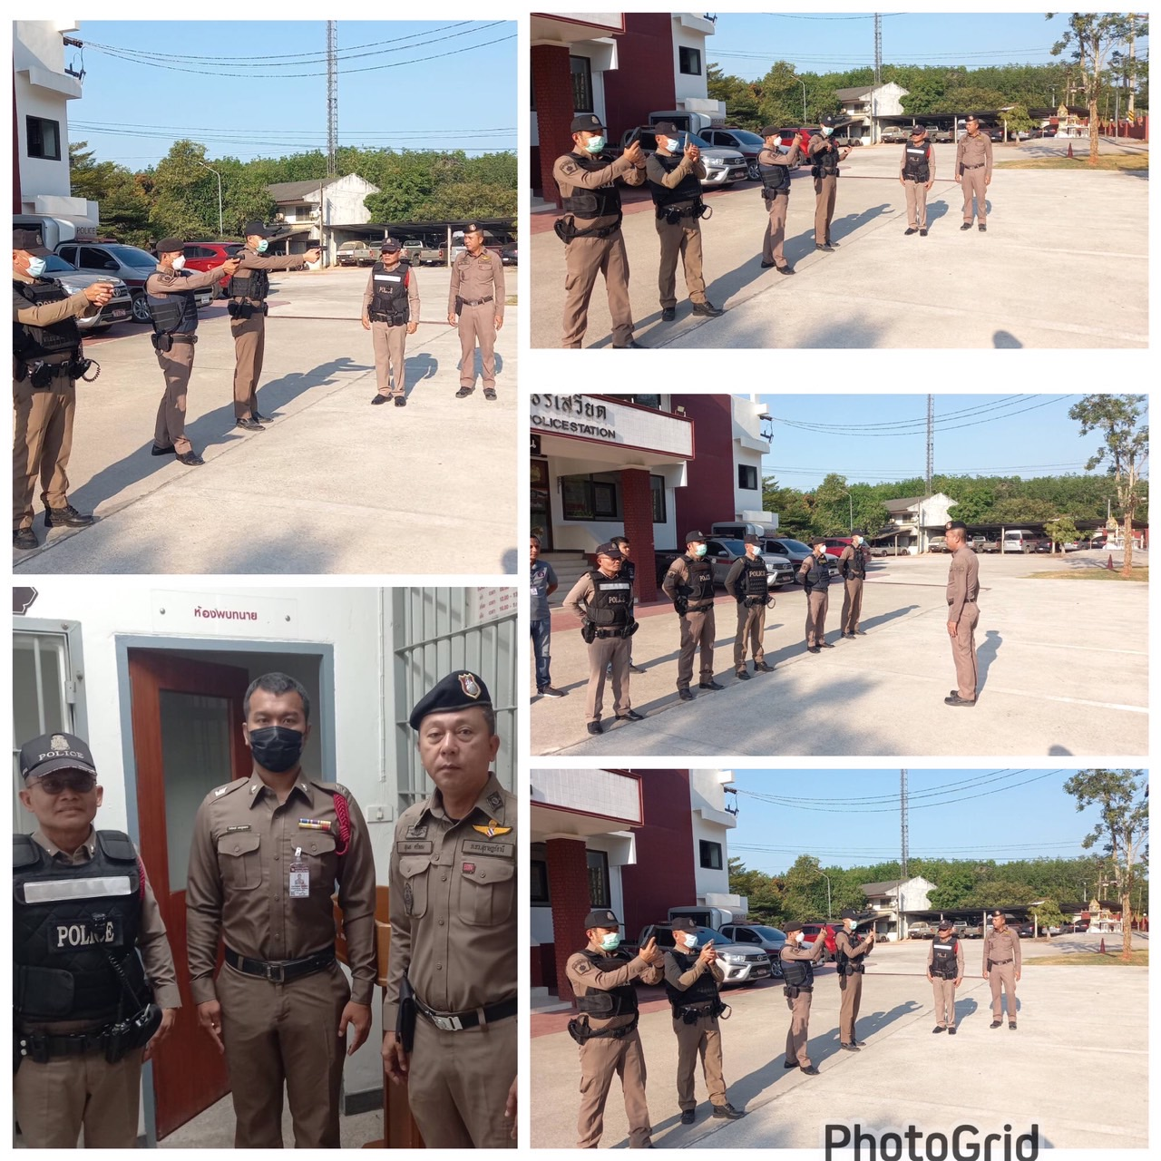

🔸 การตรวจตู้แดง, ห้องควบคุมผู้ต้องหา, จุดตรวจเสี่ยง จุดล่อแหลมในพื้นที่
ร้อยเวร 20 พร้อมสายตรวจรถยนต์ ออกตรวจตู้แดง, จุดตรวจหลัก, จุดตรวจรอง, จุดเสี่ยง,
จุดล่อแหลม, ตู้ ATM, ร้านทอง, ร้านสะดวกซื้อ, ปั้มน้ำมัน และห้องควบคุม ตามวงรอบที่กำหนด เพื่อป้องกันเหตุ
ผลัดที่1 เวลา 00.01-08.00 น.
ผลัดที่ 2 เวลา 08.00-16.00 น.
ผลัดที่ 3 เวลา 16.00-24.00 น.
อย่างน้อยผลัดละ 2 รอบ จำนวน 72 จุด/1 วัน
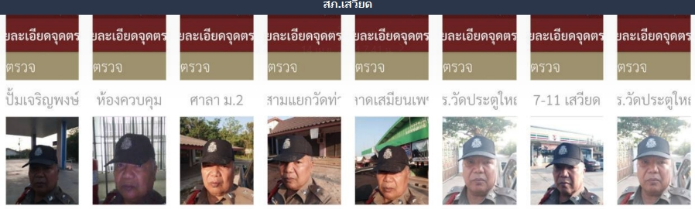

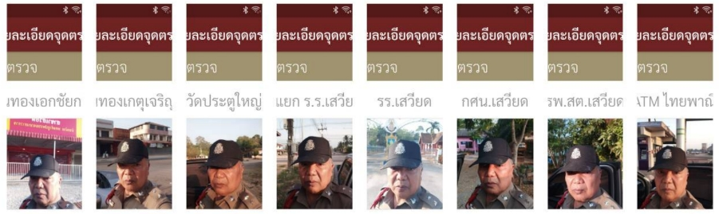

🔸มาตรการป้องกันเหตุ ออกตรวจจุดเสี่ยง จุดล่อแหลม, ตู้ ATM, ร้านทอง, ร้านสะดวกซื้อ, ในพื้นที่รับผิดชอบ
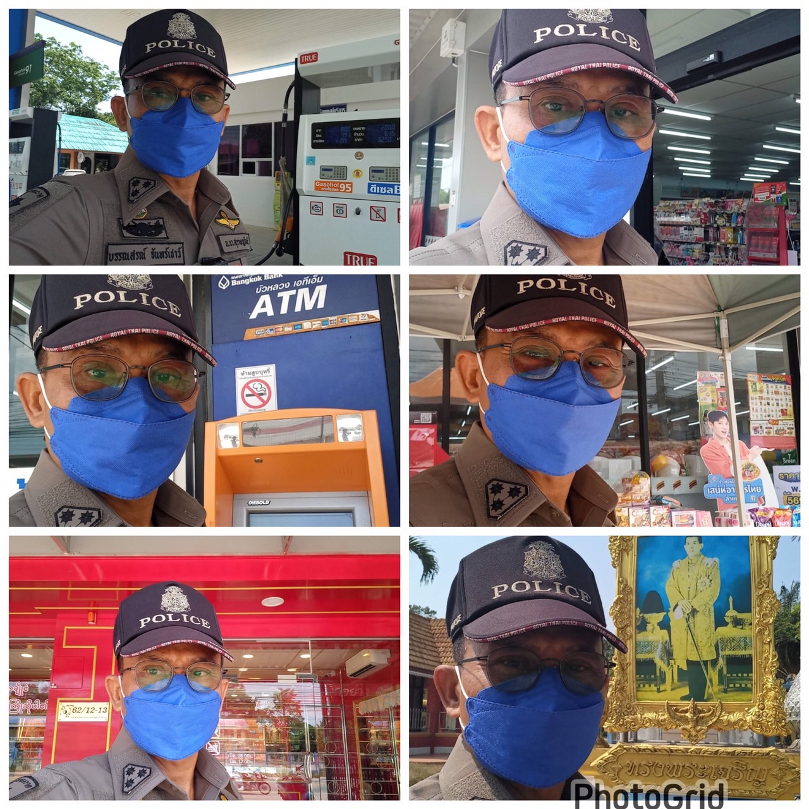

🔸 การตั้งจุดตรวจ จุดสกัด ตรวจค้นบุคคลยานพาหนะต้องสงสัยทุกวัน
มีการตั้งจุดตรวจ จุดสกัด กวดขันวินัยจราจร ป้องกันอาชญากรรม ยาเสพติด และความผิดอื่นๆ เพื่อป้องกันอาชญากรรมทุกวัน โดยสามารถปรับเปลี่ยนเวลาสถานที่ให้เหมาะสมกับสถานการณ์ที่เกิดขึ้นในพื้นที่
โดยมี สวป.ฯ และ รอง ผกก.ป.ฯ เป็นผู้ควบคุมดูแลการปฏิบัติ
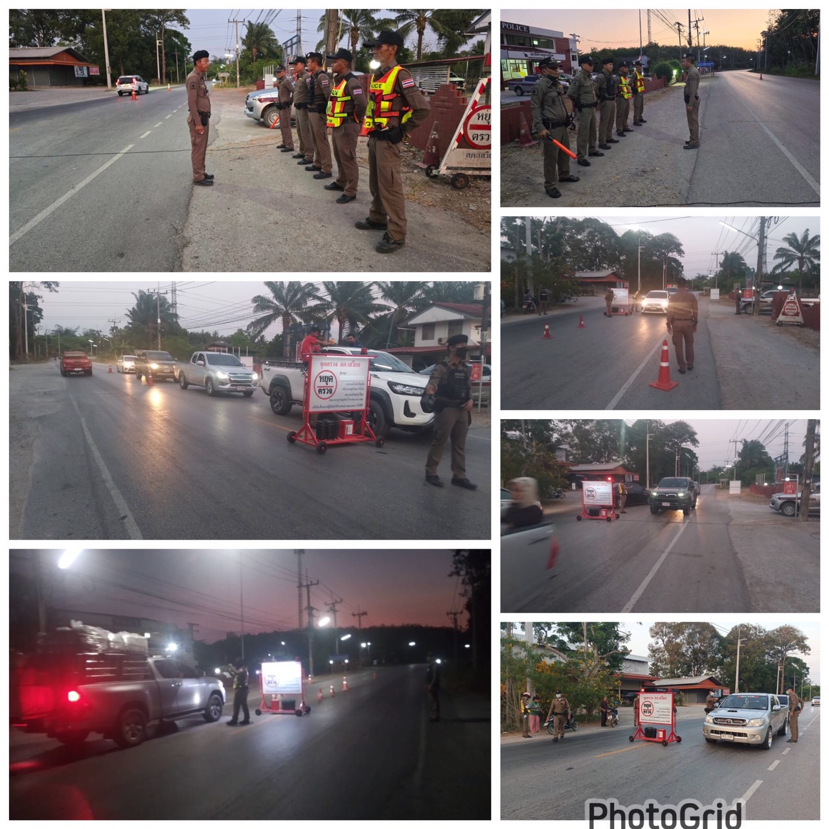

🔸ผลการจับกุม
- มียาเสพติดให้โทษประเภท1(ยาบ้าน)ไว้ในครองครองฯ 1 ราย 1 คน ของกลาง ยาบ้า
จำนวน 6 เม็ด
- มีเครื่องกระสุนปืนไว้ในครอบครอง 1 ราย 1 คน
- เสพยาเสพติดประเภท1(เมทแอมเฟตามีน)โดยผิดกฎหมาย 4 ราย 4 คน
- พ.ร.บ.การพนัน (สลากกินรวบ)ฯ 2 ราย 2 คน
- ขับรถขณะเมาสุรา 1 ราย 1 คน

***************

🔸ซ้อมแผนเผชิญเหตุ ประจำเดือน มี.ค.67
วันที่ 12 มี.ค.67 เวลา 13.30 น.
ภายใต้การอำนวยการของ พ.ต.อ.สุรินทร์ ใจแน่ ผกก.สภ.เสวียด ได้มอบหมายให้ พ.ต.ท.เชาวรัตน์
ใจห้าว รอง ผกก.ป.สภ.เสวียด พร้อมด้วย พ.ต.ท.สุเมธ ศรีทอง สวป.สภ.เสวียด ,ข้าราชการตำรวจตำรวจ สภ.เสวียด และ อส.ตร. อส.จร. ร่วมกันซักซ้อมแผนเผชิญเหตุ /แนะนำการใช้ไม้ง่าม ระงับเหตุบุคคลคลุ้มคลั่งอาละวาด /หรือการช่วยเหลือผู้ป่วยจิตเวช ณ โรงเรียนวัดบางคราม ม.2 ต.ปากฉลุย อ.ท่าฉาง จ.สุราษฎร์ธานี ผลการปฏิบัติเป็นไปด้วยความเรียบร้อย
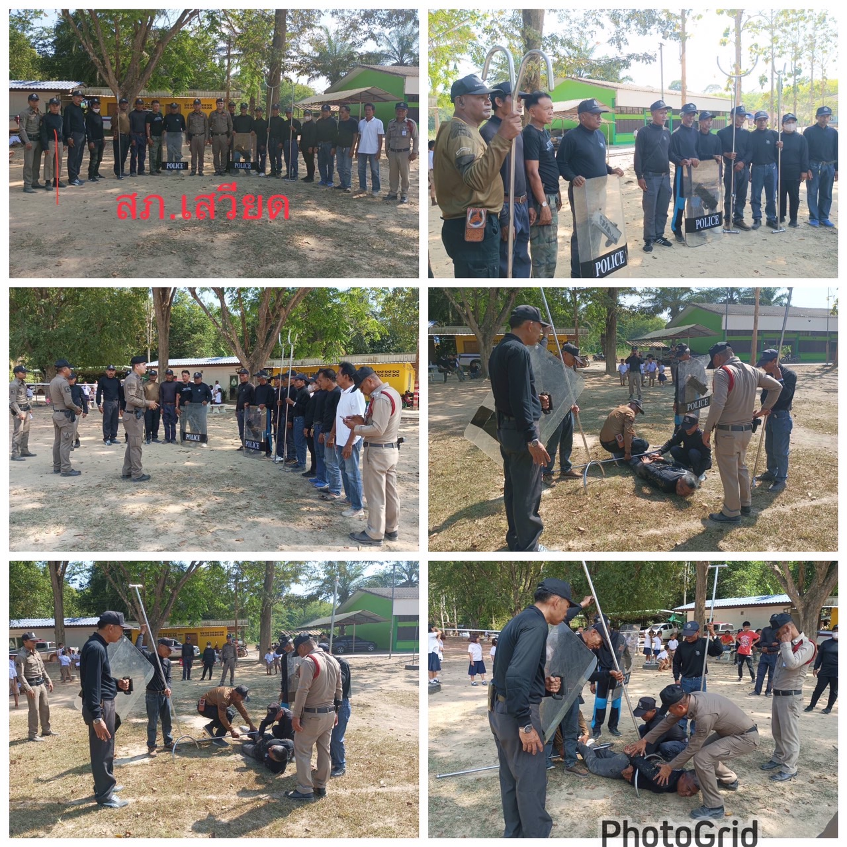

🔸ซ้อมแผนเผชิญเหตุ ประจำเดือน มี.ค.67
วันที่ 12 มี.ค.67 เวลา 13.30 น.
ภายใต้การอำนวยการของ พ.ต.อ.สุรินทร์ ใจแน่ ผกก.สภ.เสวียด ได้มอบหมายให้ พ.ต.ท.เชาวรัตน์
ใจห้าว รอง ผกก.ป.สภ.เสวียด พร้อมด้วย พ.ต.ท.สุเมธ ศรีทอง สวป.สภ.เสวียด ,ข้าราชการตำรวจตำรวจ สภ.เสวียด และ อส.ตร. อส.จร. ร่วมกันซักซ้อมแผนเผชิญเหตุ /แนะนำการใช้ไม้ง่าม ระงับเหตุบุคคลคลุ้มคลั่งอาละวาด /หรือการช่วยเหลือผู้ป่วยจิตเวช ณ โรงเรียนวัดบางคราม ม.2 ต.ปากฉลุย อ.ท่าฉาง จ.สุราษฎร์ธานี ผลการปฏิบัติเป็นไปด้วยความเรียบร้อย
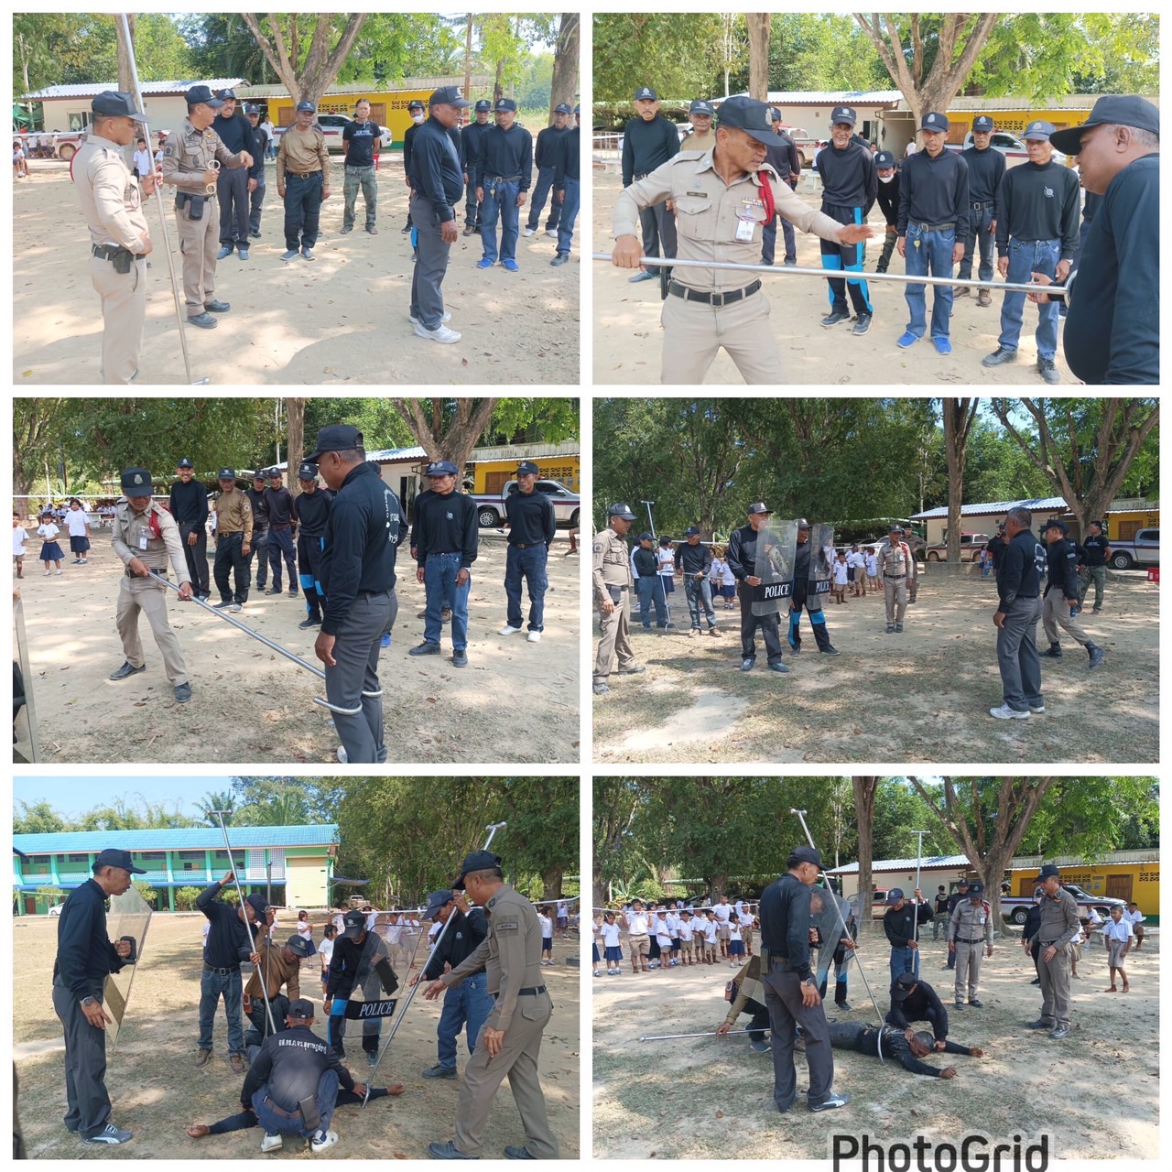

🔸 กิจกรรมจิตอาสา ประจำเดือน มี.ค.67
วันที่ 26 มี.ค.67 เวลาประมาณ 09.00 น.
ภายใต้การอำนวยการของ พ.ต.อ.สุรินทร์ ใจแน่ ผกก.สภ.เสวียด และ พ.ต.ท.เชาวรัตน์ ใจห้าว
รอง ผกก.ป.สภ.เสวียด ได้มอบหมายให้ พ.ต.ท.สุเมธ ศรีทอง สวป.สภ.เสวียด, พร้อมด้วย ร.ต.ท.กัณนพนธ์ ชูบำรุง จิตอาสา 904 และชุดจิตอาสา ชมส.สภ.เสวียด ร่วมกิจกรรมจิตอาสาเฉพาะกิจ “ โครงการถวายการดูแลสุขภาพ
ให้กับพระสงฆ์ สามเณร และผู้นำทางศาสนา เพื่อถวายเป็นพระราชกุศลแด่พระบาทสมเด็จพระเจ้าอยู่หัว เนื่องในโอกาสมหามงคลเฉลิมพระชนมพรรษา 72 พรรษา ณ วัดปิยธรรมธาร ม.4 ต.ท่าเคย อ.ท่าฉาง อ.ท่าฉาง
จ.สุราษฎร์ธานี โดยมี นายสุกิจ มีพริ้ง เป็นประธาน
